**Тест *Вещества и техните свойства***

Име:.................................................................................................Клас:........................№.............

**1.** Свойствата ковкост и пластичност са характерни за:

a) стъклото

б) пластмасите

в) дървото

г) металите

**2.** При разтварянето на захар във вода молекулите на захарта:

а) изчезват

б) не се променят

в) се превръщат във водни молекули

г) се свързват с молекулите на водата и се получават нови молекули

**3.** Сплавите са:

а) течни смеси

б) газови смеси

в) твърди смеси

г) водни разтвори

**4.** Чрез разтваряне във вода можем да разделим смес от:

а) сол и захар

б) сол и пясък

в) пясък и тебешир

г) желязо и пясък

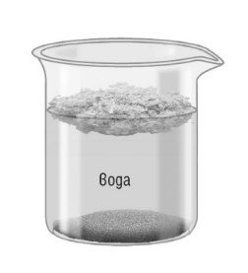**5.** Разликата в кое свойство е използвана за разделяне на смес от пясък и дървени стърготини (вж. фигурата)?

а) в разтворимостта

б) в топлопроводността

в) в плътността

г) в твърдостта

**6.** В кой ред са изброени свойства, характерни за всички газове, влизащи в състава на чистия въздух?

а) не поддържат горенето

б) поддържат горенето

в) участват в дишането на организмите

г) нямат цвят, вкус и мирис

**7.** Най-бурно горене поддържа:

а) сместа от кислород и азот

б) чистият азот

в) газообразният кислород

г) течният кислород

**8.** Ако сравним състава на сухия и на влажния въздух, ще установим, че влажният въздух съдържа повече:

а) кислород

б) азот

в) въглероден диоксид

г) водни пари

**9.** Ако човек спи в закрито помещение, в което горят дърва в неизправна печка, има опасност от отравяне с:

а) въглероден оксид

б) озон

в) въглероден диоксид

г) хлор

**10.** При нагряване от температура 0 °C до 4 °C водата:

а) се свива

б) става по-прозрачна

в) се разширява

г) става по-лека

*На последните две задачи дайте кратък свободен отговор и го запишете в* *предвиденото за това място*

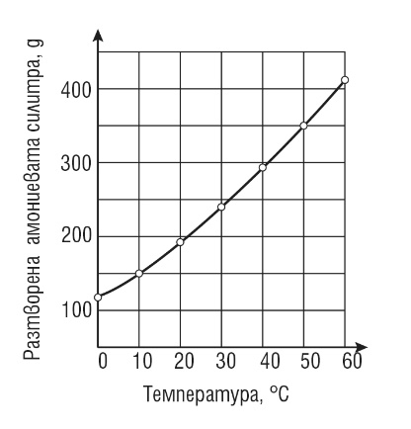**11.** Амониевата селитра е вещество, което се използва като изкуствен тор в селското стопанство. Графиката показва колко грама амониева селитра може да се разтвори в 100 g вода при различни температури.

а) Колко грама амониева селитра може да се разтвори в 100 g вода при температура 50 °C?

Отговор:.............................................................................

б) Можем ли да разтворим 250 g амониева селитра в 100 g вода при температура 20 °C?

Отговор:....................................................................................

**12.** Избройте три метода за пречистване на питейната вода от твърди частици и микроби.

Отговор:................................................................................................................................................